стр. 2 Новости Заозерья

- Администрация


Новый учебный год с новой командой
Елена Владимировна Астраханцева в Заозёрной СОШ работает более 15 лет. Она является преподавателем истории, некоторое время работала заместителем директора по воспитательной работе, непосредственно сейчас находится на посту директора.


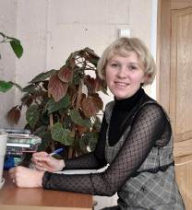

Марина Владимировна Мартынова пополнила ряды учителей нашей школы в 1999 году, преподаёт географию, долгое время была руководителем МО естественных наук, на данный момент – заместитель директора по научно-методической работе.
Ольга Иосифовна Архипова порядка 13 лет работает учителем географии в Заозёрной СОШ, классный руководитель 9 «Б» класса, первый день осени в этом году встретила в должности заместителя директора по воспитательной работе.

Галина Геннадьевна Грязнова отсчёт своей преподавательской деятельности в стенах нашей школы ведёт с 1993 года. Она преподает английский язык, является классным руководителем 6 «Б» класса, а также председателем профсоюзного комитета.

- Молодые специалисты

Педагогический старт
Кадровый состав Заозёрной СОШ № 16 в 2012-2013 уч.
году пополнился одиннадцатью молодыми учителями.
Для большинства из них школа – первое место работы.

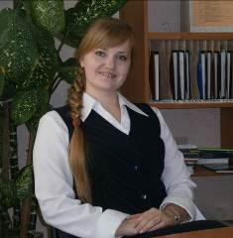
Ирина Сергеевна Чижик – выпускница Томского государственного университета, магистр техники и технологии. С 1 сентября 2012 года - преподаватель математики, алгебры, геометрии и классный руководитель 5 «З» класса. Дети уже оценили её уроки и успели полюбить.
«У шестнадцатой школы большой потенциал, - отмечает Ирина Сергеевна. – Здесь хороший коллектив, чувствуется поддержка. Для молодого специалиста это очень важно».
В преддверии профессионального праздника – Дня учителя, она желает своим коллегам дисциплинированных учеников, терпения и хорошего настроения на год вперёд.

3 стр. Новости Заозерья

- Наши традиции

Отдых на свежем воздухе
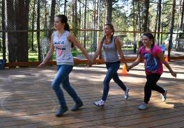
По традиции в сентябре учащиеся нашей школы отмечают праздник «Золотая осень». Этот учебный год не стал исключением.
12 сентября школьники получили возможность в сопровождении классных руководителей отправиться в походы, посетить музеи и театры Томска, а также поучаствовать в спортивных соревнованиях на свежем воздухе.
Погода не подвела. Многие классы провели этот солнечный день в детском оздоровительном лагере «Костёр». Здесь ребята участвовали в игровых эстафетах, спортивных соревнованиях по мини-футболу и пионерболу (ответственными за проведение соревнований были преподаватели физкультуры Е.В. Конькова и
В.Н. Филиппова).

В этот день и на пришкольном стадионе было не до скуки. Учитель физкультуры В.С. Козлов и старший вожатый
А.В. Кривицкий провели «Весёлые старты» для учащихся 5-6 классов.
В целом, все хорошо отдохнули и получили заряд солнечной энергии на весь учебный год.

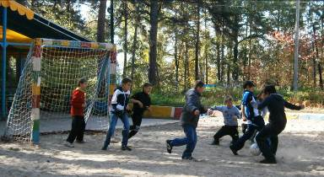

- Внимание!
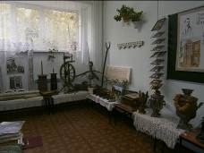
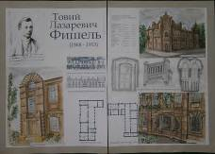
Поможем Заозерью
В школе воссоздаётся музей «Заозерье». Так назывался наш район до 1917 года (небольшая часть города от центрального рынка до улицы Бердская и от проспекта Ленина до реки Томь). Мы здесь живём, здесь расположена наша школа, храм Знамения Божьей матери. Просим оказать посильную помощь музею. Нужны устаревшие вещи (желательно довоенного времени): посуда, украшения, предметы культуры, культа, пионерская и комсомольская символика, фото учителей, выпускников, участников Великой Отечественной войны (возможно их письма, награды) и другие вещи.

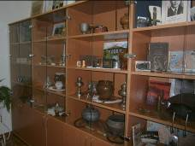
В сентябре 2012 года дарителями музея стали:
О.Г. Николуцкая, Л.В. Дзема,
О.И. Архипова, Н.М. Артиш,
Б.С. Новосельцев,
Л.Ю. Доломанова.

Заведующая музеем
Н.М. Абинова.

